الجمهورية الجزائرية الديمقراطية الشعبية

وزارة التربية الوطنية

مديرية التربية لولاية المــديـــة

مؤسسة فــــــلاق مـحـمـد بـالـربــعــيـــة

**أنموذج موضوع تقييم كفاءة فهم المكتوب نهاية الطور الأول**

الـسّـنــد : الـتَّـغْــذِيَـةُ الــصِّـحِّـيَـةُ



التَّغْذِيَةُ ضَرُورِيَّةٌ لِلنُّمُوِّ السَّلِيمِ وَالوِقَايَةِ مِنَ الأَمْرَاضِ ، وَتَبْدَأُ مُنْذُ الوِلادَةِ

وَتَسْتَمِرُّ مَدَى الحَيَاةِ ، يُؤَدِّي نَقْصُ الغِذَاءِ أَوِ الإِفْرَاطُ فِي تَنَاوُلِهِ إِلَى مُشْكِلَاتٍ

صِحِّيَّةٍ خَطِيرَةٍ ، مِمَّا يَجْعَلُ المُسْتَشْفَيَاتِ مَلِيئَةً بِالمَرْضَى بِسَبَبِ سُوءِ

التَّغْذِيَةِ ، أَوِ الإِفْرَاطِ فِي تَنَاوُلِ بَعْضِ الأَغْذِيَةِ ، لِذَا يَنْصَحُ الأَطِبَّاءُ بِتَنْوِيعِ الغِذَاءِ

وَالِالْتِزَامِ بِالقَوَاعِدِ الصِّحِّيَّةِ لِيُحَافِظَ الإِنْسَانُ عَلَى صِحَّتِهِ ، فَالصِّحَّةُ هِيَ الثَّرْوَةُ

الحَقِيقِيَّةُ .

فَالْحِكْمَةُ تَقُولُ : " الصِّحَّةُ تَاجٌ عَلَى رُؤُوسِ الأَصِحَّاءِ لَا يَرَاهُ إِلَّا الْمَرْضَى" .

**كتاب أستاذي معي في جميع المواد لمجموعة من الأساتذة - بتصرف - المعلمة حايد**

**الـمـطـالـب**

**الـمـطـالـب**

**الـمـطـالـب**

**المطلب الأول**

**1**

**: أَضَعُ عَلَاَمَةَ  ( X )أَمَامَ مُرَبَّعِ الْإِجَابَةِ الصَّحِيحَةِ.**

1. التَّغْذِيَةُ الجَيِّدَةُ تُسَاعِدُ عَلَى : النَّوْمِ الطَّوِيلِ قِلَّةِ الحَرَكَةِ الإِصَابَةِ بِالأَمْرَاضِ النُّمُوِّ السَّلِيمِ
2. الإِفْرَاطُ فِي الطَّعَامِ يُؤَدِّي إِلَى : مُشْكِلَاتٍ صِحِّيَّةٍ خَطِيرَةٍ حَيَاةٍ سَعِيدَةٍ نَوْمٍ هَادِئٍ نَشَاطٌ دَائِمٌ
3. يَنْصَحُ الأَطِبَّاءُ بِـ : الإِكْثَارِ مِنَ الحَلْوِيَّاتِ الْمَشْرُوبَاتِ الْغَازِيَةِ تَنْوِيعِ الغِذَاءِ عَدَمِ تَنَاوُلِ الفَوَاكِهِ

4- الصِّحَّةُ هَـيَ : عِبْءٌ ثَقِيلٌ ثَرْوَةٌ حَقِيقِيَّةٌ شَيْءٌ غَيْرُ مُهِمٍّ لَيْسَتْ ضَرُورِيَّةً

**المطلب الثاني**

**2**

**: أُرَتِّبُ تَسَلْسُلَ الْقِصَّةِ بِوَضْعِ أَرْقَامٍ مِنْ 1  إِلَى 6  فِي الْمُرَبَّعَاتِ .**

الصِّحَّةُ تَاجٌ عَلَى رُؤُوسِ الأَصِحَّاءِ لَا يَرَاهُ إِلَّا الْمَرْضَى

الصِّحَّةُ هِيَ الثَّرْوَةُ الحَقِيقِيَّةُ

لِذَا يَنْصَحُ الأَطِبَّاءُ بِتَنْوِيعِ الغِذَاءِ وَالِالْتِزَامِ بِالقَوَاعِدِ الصِّحِّيَّةِ

التَّغْذِيَةُ ضَرُورِيَّةٌ لِلنُّمُوِّ السَّلِيمِ

يُؤَدِّي نَقْصُ الغِذَاءِ إِلَى مُشْكِلَاتٍ صِحِّيَّةٍ خَطِيرَةٍ

تَبْدَأُ مُنْذُ الوِلادَةِ وَ تَسْتَمِرُّ مَدَى الحَيَاةِ

**: أَصِلُ بَيْنَ الْكَلِمَةِ و ضِدِّهَــا**

**المطلب الــثــالـث**

**3**

|  |
| --- |
| **الْكَلِمَةُ** |
| النَّقْصُ |
| الـمَرَضُ |
| خَطِيرَةٌ |
| حَقِيقِيَّةٌ |

|  |
| --- |
| **ضــدهــا** |
| زَائِفَةٌ |
| الزِّيَادَةُ |
| الصِّحَّةُ |
| آمِنَةٌ |

**الـمطـلـب الـرابـع**

**4111**

1. **أُكْـــمـــــلُ :**

|  |  |  |  |  |
| --- | --- | --- | --- | --- |
| الكلمة | المقاطع الصوتية | | | |
| **اَلْإِفْـــــــــــرَاطِ** | ................ | ................ | ................ | ................ |
| ................ | **يَنْ** | **صَ** | **حُ** |  |

**ب-  أَسْتَبْدِلُ  الْمَقْطَعَ وَاُكْتبْ الْكَلِمَةَ الْجَدِيدَةَ**

|  |  |  |
| --- | --- | --- |
| **رُؤُوسِ** | **رُ ← فُ** | ................ |

|  |  |  |
| --- | --- | --- |
| **تَــسْــتَـــمِـــــرُّ** | **رُ ← دُ** | ............... |

**ج - أُرَتِّبُ  الْكَلِمَاتِ التَّالِيَةَ لأُكــون جملة صحيحة :**

|  |  |
| --- | --- |
| إِلَّا – الصِّحَّةُ – الْمَرْضَى – لَا يُدْرِكُهُ – كَنْزٌ | ................................................................................. |
| اَلتَّغْذِيَةُ – اَلْجِسْمِ – لِنُمُوِّ – اَلسَّلِيمِ – ضَرُورِيَّةٌ | ................................................................................. |

**المطلب الخامس**

**5**

**أَكْتُبُ مَا أَسْمَعُ.**



الجمهورية الجزائرية الديمقراطية الشعبية

وزارة التربية الوطنية

أنموذج تصحيح موضوع فهم المكتوب نهاية الطور الأول

|  |  |  |  |  |  |
| --- | --- | --- | --- | --- | --- |
| **عناصر الإجابة** | | أ | ب | ج | د |
| **الجواب 01** | **المعيار 01 : فهم المعاني الصريحة في النّص**   1. التَّغْذِيَةُ الجَيِّدَةُ تُسَاعِدُ عَلَى : * النُّمُوِّ السَّلِيمِ 2. الإِفْرَاطُ فِي الطَّعَامِ يُؤَدِّي إِلَى : * مُشْكِلَاتٍ صِحِّيَّةٍ خَطِيرَةٍ 3. يَنْصَحُ الأَطِبَّاءُ بِـ : * تَنْوِيعِ الغِذَاءِ 4. الصِّحَّةُ هَـيَ : * ثَرْوَةٌ حَقِيقِيَّةٌ | | | | |
| **التقديرات** | أربع إجابات صحيحة . | x |  |  |  |
| ثلاث إجابات صحيحة . |  | x |  |  |
| إجابتان صحيحتان . |  |  | x |  |
| إجابة واحدة صحيحة أو كل الإجابات خاطئة . |  |  |  | x |
| **الجواب 02** | **المعيار02 : فهم تسلسل أحداث القصة**  **أُرَتِّبُ تَسَلْسُلَ الْقِصَّةِ بِوَضْعِ أَرْقَامٍ مِنْ 1  إِلَى 6  فِي الْمُرَبَّعَاتِ .**   1. التَّغْذِيَةُ ضَرُورِيَّةٌ لِلنُّمُوِّ السَّلِيمِ 2. تَبْدَأُ مُنْذُ الوِلادَةِ وَ تَسْتَمِرُّ مَدَى الحَيَاةِ 3. يُؤَدِّي نَقْصُ الغِذَاءِ إِلَى مُشْكِلَاتٍ صِحِّيَّةٍ خَطِيرَةٍ 4. لِذَا يَنْصَحُ الأَطِبَّاءُ بِتَنْوِيعِ الغِذَاءِ وَالِالْتِزَامِ بِالقَوَاعِدِ الصِّحِّيَّةِ 5. الصِّحَّةُ هِيَ الثَّرْوَةُ الحَقِيقِيَّةُ   الصِّحَّةُ تَاجٌ عَلَى رُؤُوسِ الأَصِحَّاءِ لَا يَرَاهُ إِلَّا الْمَرْضَى |  |  |  |  |
| **التقديرات** | أربعة أرقام صحيحة . | x |  |  |  |
| ثلاثة أرقام صحيحة . |  | x |  |  |
| رقمان صحيحان . |  |  | x |  |
| رقم واحد صحيح ، أو كل الأرقام خاطئة . |  |  |  | x |
| **الجواب 03** | ا**لمعيار 03 : فهم معاني الكلمات الواردة في النّص**  **أَصِلُ بَيْنَ الْكَلِمَةِ وَ ضِدِّهَــا**  * النَّقْصُ ≠ الزِّيَادَةُ / * الـمَرَضُ ≠ الصِّحَّةُ /* خَطِيرَةٌ ≠ آمِنَةٌ  * حَقِيقِيَّةٌ ≠ زَائِفَةٌ |  |  |  |  |
| **التقديرات** | أربع إجابات صحيحة . | x |  |  |  |
| ثلاث إجابات صحيحة . |  | x |  |  |
| إجابتان صحيحتان . |  |  | x |  |
| إجابة واحدة صحيحة أو كل الإجابات خاطئة . |  |  |  | x |
| **الجواب 04** | **المعيار 04 : التحكم في بعض تطبيقات مهارات الوعي الصوتي**  **أ‌**- **أُكْـــمـــــلُ** :  * اَلْإِفْـــــــــــرَاطِ ← الْ / إِفْ / رَا / طُ / * يَنْصَحُ← يَنْ / صَ / حُ   1. **أَسْتَبْدِلُ  الْمَقْطَعَ وَاُكْتبْ الْكَلِمَةَ الْجَدِيدَةَ :**   * رُؤُوسِ **←** رُ **←** فُ **←** فُــؤُوسِ  * تَــسْــتَـــمِـــــرُّ **←** رُ **←** دُ **←** تَــسْــتَـــمِـــــدُّ   1. **أُرَتِّبُ الْكَلِمَاتِ التَّالِيَةَ لأُكــون جملة صحيحة** :     * اَلتَّغْذِيَةُ ضَرُورِيَّةٌ لِنُمُوِّ اَلْجِسْمِ اَلسَّلِيمِ . | | | | |
| ا**لتقديرات** | **الخيار الأول** **:** 6 أو 5 تطبيقات مهارية صحيحة . | x |  |  |  |
| **الخيار الثاني :** 4 تطبيقات مهارية صحيحة . |  | x |  |  |
| **الخيار الثالث :** 3 تطبيقات صحيحة أو تطبيقين صحيحين . |  |  | x |  |
| **الخيار الرابع :** تطبيق واحد صحيح أو كل التطبيقات خاطئة . |  |  |  | x |
| **الجواب05** | **المعيار 05 : الرسم الإملائي للفقرة**  **أَكْتُبُ مَا أَسْمَعُ.**  التَّغْذِيَةُ الصِّحِّيَّةُ ضَرُورِيَّةٌ لِنُمُوِّ الجِسْمِ وَمَنْعِ الأَمْرَاضِ ، لِذَا يَجِبُ تَنَاوُلُ الطَّعَامِ المُتَنَوِّعِ وَالغَنِيِّ بِالعَنَاصِرِ الغِذَائِيَّةِ المُفِيدَةِ ، لِلحِفَاظِ عَلَى صِحَّةِ الجِسْمِ وَالقَيَامِ بِالنَّشَاطَاتِ اليَوْمِيَّةِ . | | | | |
| **التقديرات** | 3 أخطاء أو أقل . | x |  |  |  |
| من 04 أخطاء إلى 06 . |  | x |  |  |
| من 07 أخطاء إلى 10 . |  |  | x |  |
| أكثر من 10 أخطاء . |  |  |  | x |

آخــــــــر إصــداراتــنـــــا

خاصة بالسنة الثانية ابتدائي

* أنيسي في تقييم المكتسبات – اللغة العربية –
* أنيسي في تقييم المكتسبات – الريـاضيات –

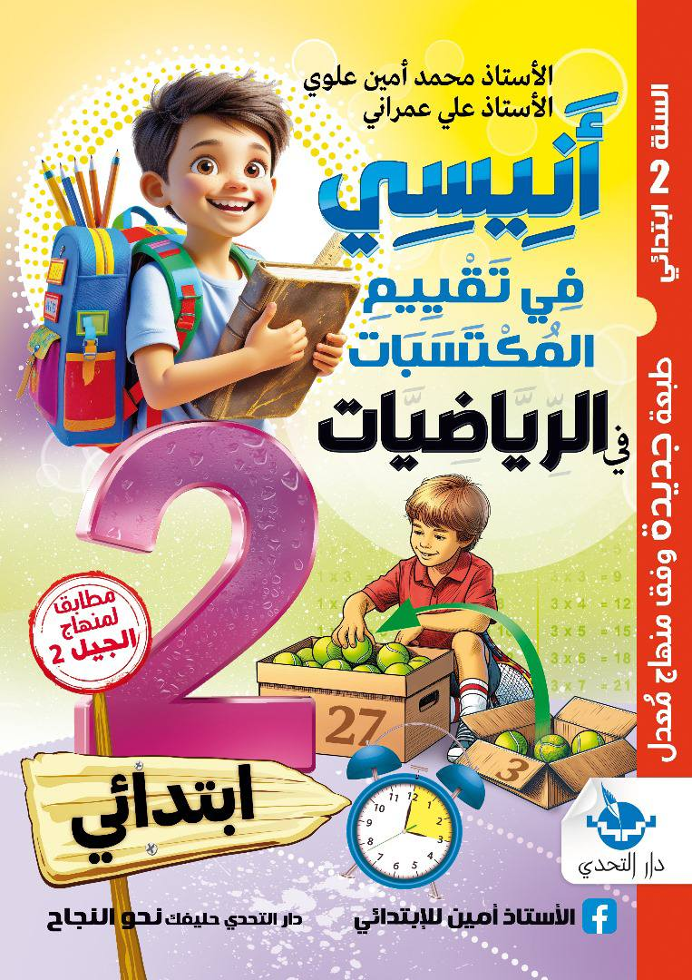



مــن إعــداد الأســتـــاذ :

* عــمــرانــي عـــلــــي
* مـحـمــد أمـيـن عــلــوي